Te obrazki różnią się 12 szczegółami. Spróbujcie je odnaleźć! Powodzenia
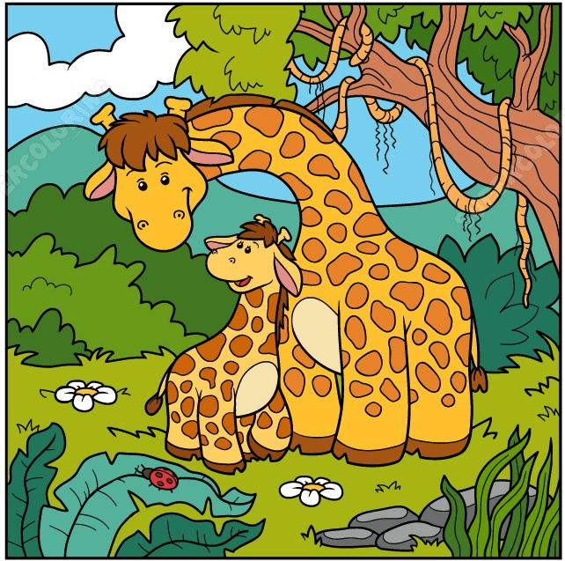

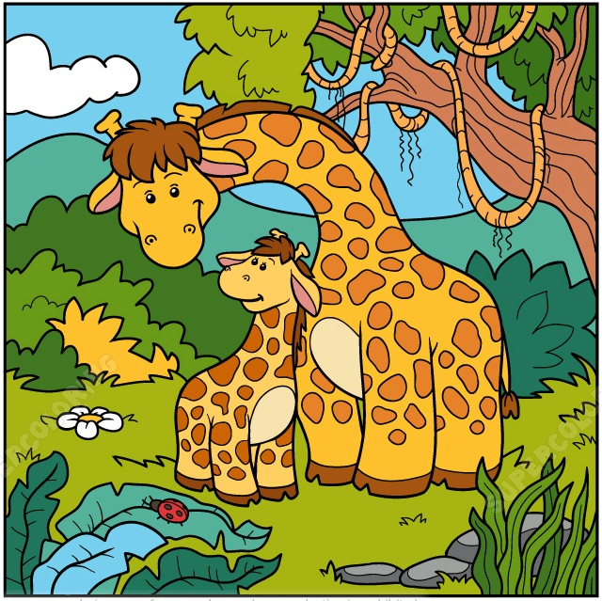

Kliknij w poniższy link. Z pomocą rodzica odpowiadaj na pytania, które znajdują się po prawej stronie. Za każdą dobrą odpowiedź otrzymasz nowe puzzle do ułożenia obrazka! Powodzenia

https://view.genial.ly/5e8743f3ba81d90dfb46ef1e/game-puzzle-moje-emocje?fbclid=IwAR3lQWurEgyIvTI3NwwasRdFQETT-SAmS9XRnvhHtA7sdfzePEaPD2rSbT0

